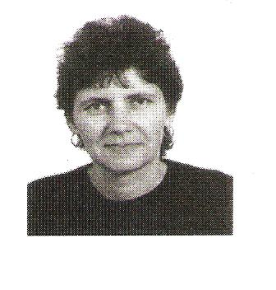

Rácz Sándor Miklósné
4150 Püspökladány, Debreceni u. 22.
Tel.: +36-70-532-5481

Célok, ambíciók:
Olyan munkakört szeretnék betölteni, ahol képességeimnek megfelelő munkavégzés során, hozzájárulhatok az alkalmazó cég és a saját sikereimhez.

Előző munkahelyek:
- Nádudvari Református Egyház Idősek Otthonában vagyok házi segítségnyújtó.
2009. június 22-től – jelenleg is
- DERMÁK Derecskei Mentálhigiénés És Ápolási Központ KHT.
Hajdúszoboszló Hőforrás utca 105/C.
2008. szeptember – 2009. május
Az előzőekben, varrodákban dolgoztam legutóbb:
- LAKONF Kft.
Püspökladány
1999 – 2007

Tanulmányok:
- Debrecen Silabusz 2000 Kft
Szerzett képesítés: Szociális Gondozó Ápoló 56-07
/OKJ: 33893302/
2008
- 123 számú Ipari Szakmunkásképző Intézet, Püspökladány
Szerzett képesítés:1405-2 Sz. Francia- Női szabó
1978

Egyéb információk:
Hobby:
- Dísznövények
- Olvasás
- Túrázás

Püspökladány, _______________________

_______________________________
Rácz Sándor Miklósné

